Фото отчет «Воспоминание о лете»
Средняя группа
Воспитатель: Горшунова Г.М.
Цель: воспитывать любовь к природе, близким, к родному краю, бережное отношение ко всему живому для сохранения для будущих поколений.
Материал: листы бумаги, гуашь.

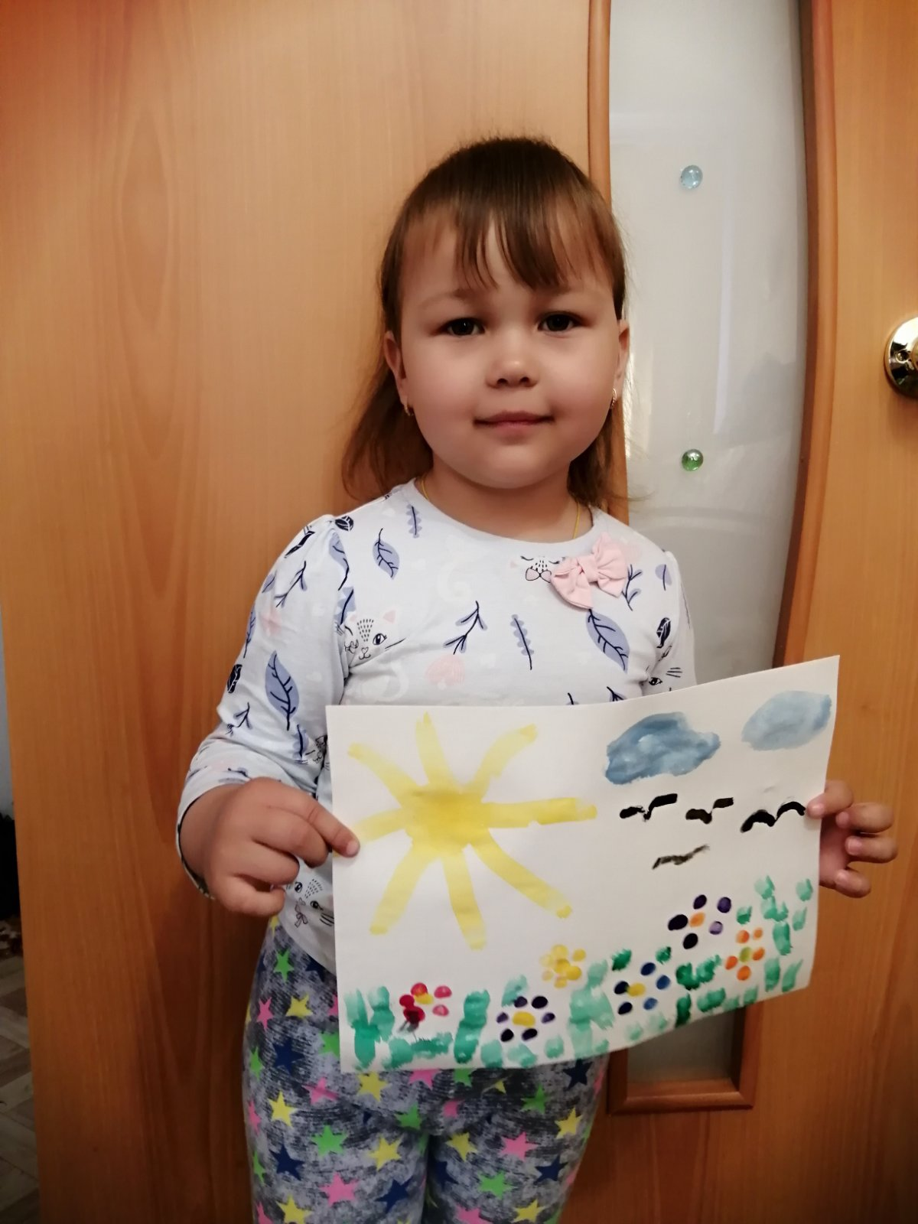
Сохраним природу для детей.
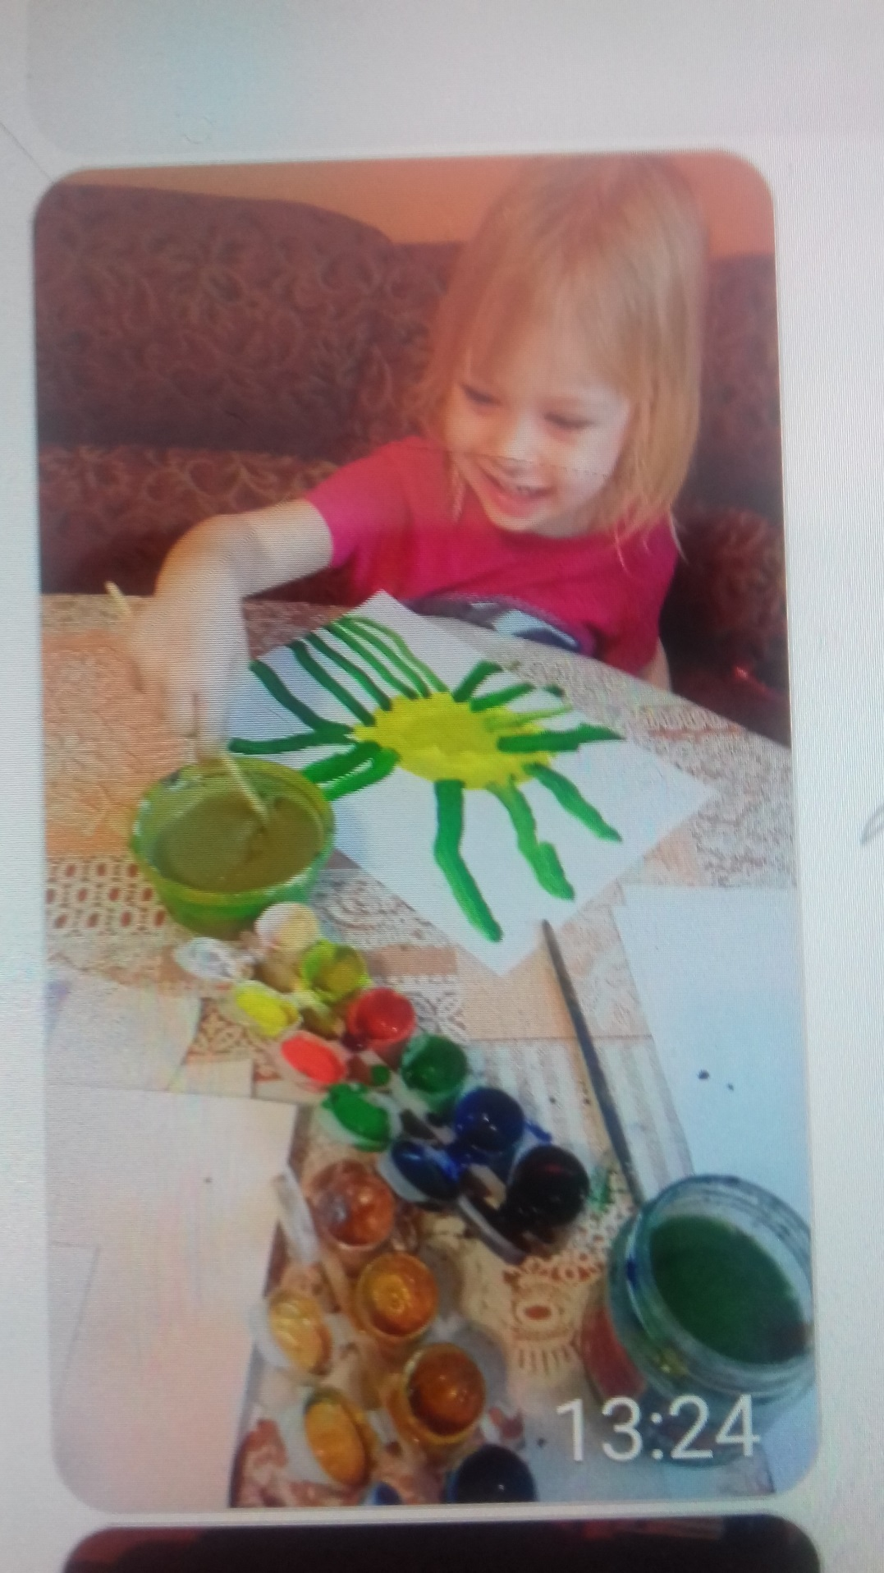

Пусть всегда будет солнце, пусть всегда будет мама, пусть всегда буду Я.

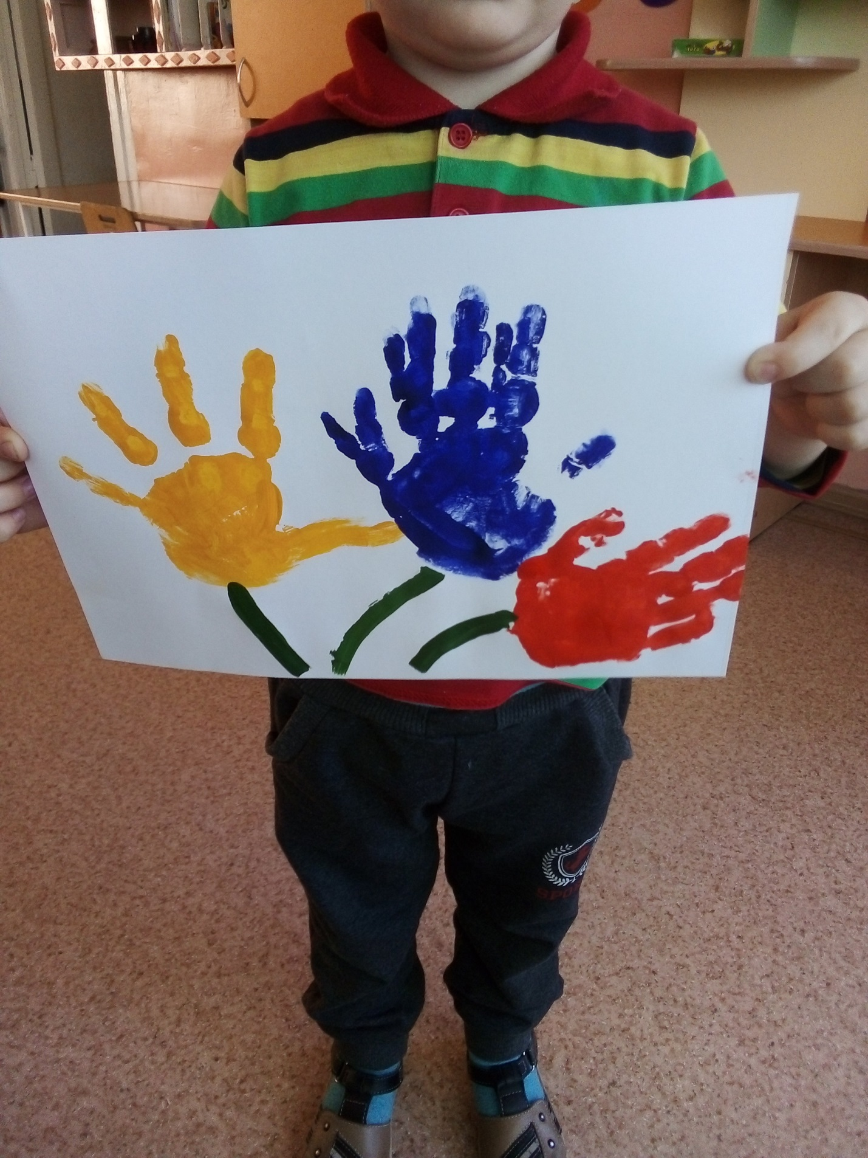
Расцвели у нас цветочки.
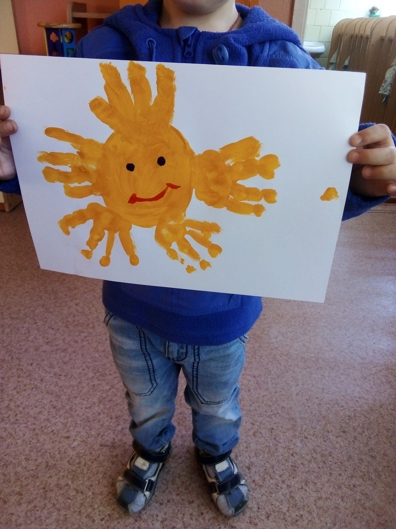
Рисую солнышко ладошками

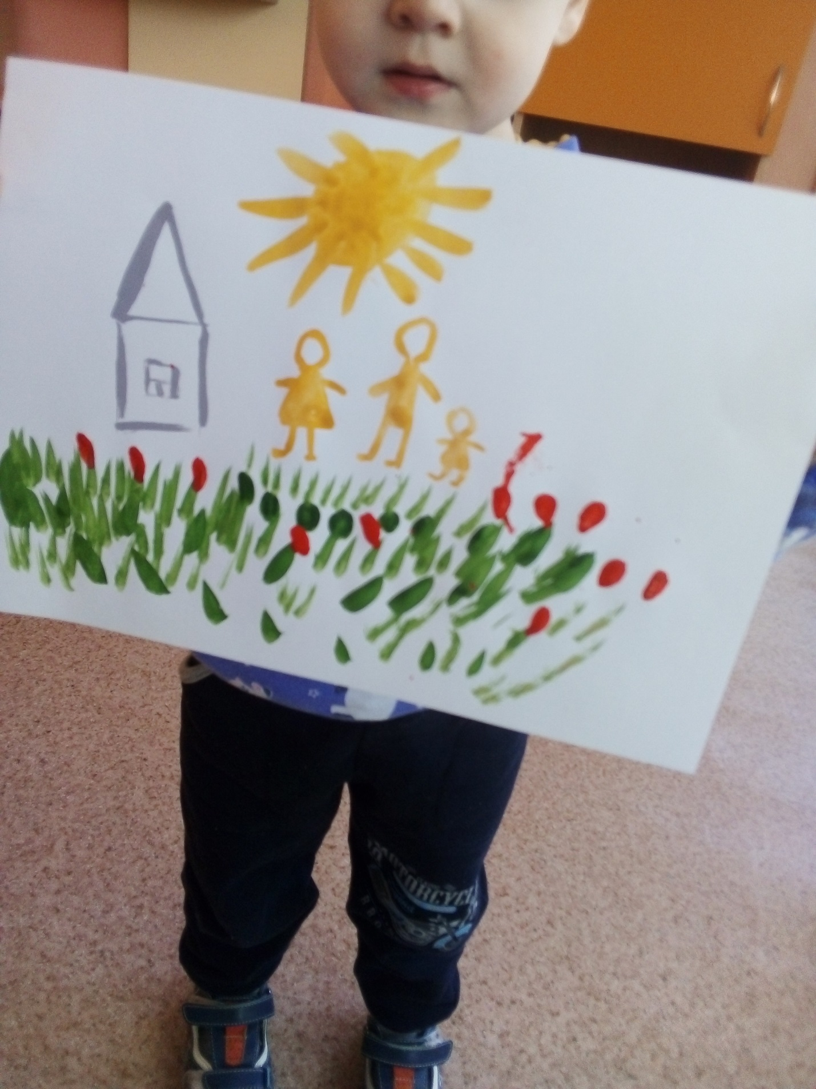
Мы гуляем.
Спасибо!

